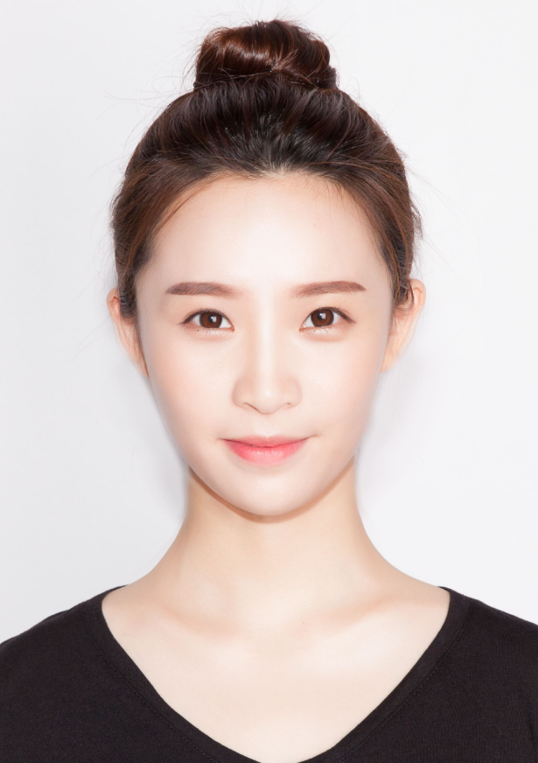

Dreamweaver

Photoshop

Coreldraw

Illustrator

**设计技能**

**教育背景**

**2015.9-2019.6** 速写**设计大学 艺术设计（本科）**

* 主修课程

绘画基础，素描，色彩头像，人体速写，传统纹样，国画基础，色彩构成，平面构成，立体构成，图形创意，字体设计，标志设计，VI设计，POP展示设计，型录设计，书籍装帧设计，海报设计，网页设计，丝网印刷，基础摄影，商业摄影，展示设计等。

* 校级优秀毕业生 （获奖比例4%）
* GPA:3.5/4.0 CET-6：580/710 普通话：二级甲等
* 全国大学生创业创新大赛创意组三等奖（获奖比例10%）

**项目经历**

**2017.10-2018. 5 创新国际论坛项目 设计组负责人**

* 该项目主要为创新科技和全球化发展的互动论坛，由政府和

权威协会共同举办，打造全国创新集群中心，建立创新发展新路径

* 作为项目设计组负责人（10人团队），有效完成了项目视觉呈现模块，统筹完成线上官网、官微、专题等，线下会务设计（画册、展板、海报、展架等）等一系列高水准包装。
* 与材料方有效沟通，节约15%的材料成本，提出新的印刷工艺标准，为后期成为政府合作设计团队奠定基础。
* 该项目获得浙江省“精品创意项目”，并获得政府表彰证书。

**自我评价**

* **个人特质：**本人是设计专业大四学生，即将毕业；有丰富的专业知识体系，在校期间积极参加社团活动，学习认真刻苦，参与项目课题锻炼，希望找一份平面设计相关实习工作；并在实践中不断进步，为公司创造良好的业绩。
* **工作技能：**优秀审美能力、灵活创意能力，能够熟练使用Photoshop、Coreldraw 、Dreamweaver 、Illustrator、CAD等常用设计制作软件；工作认真细致，吃苦耐劳、责任心强、有良好的职业操守，大方稳重。
* **性格优势：**勇于挑战，活泼开朗，乐观上进，上进心极强，抗压性很强，善于团队合作，并有自己恰当的服务意识。

**技能证书**

* Adobe中国认证设计师
* Adobe认证产品专家
* 英语CET-6
* 计算机国家二级

123456@docer.com

137 0000 0000

浙江省杭州市

23岁

**获奖荣誉**

* 2018年度校一等奖学金
* 2018年度校级优秀干部
* 2017年度设计系二等奖学金
* 2017年度社团优秀干部
* 2016年度校二等奖学金

求职意向：平面设计师（实习）

**速写**

24岁

广东省广州市

13800138000

224438888qq.com

**兴趣爱好**

25岁

广东省广州市

13800138000

224438888q.com